***Ngày soạn: 03/12/2024***

***Tiết 22,23,24***

**GÓC Ở TÂM. GÓC NỘI TIẾP (3 tiết)**

**I.** **MỤC TIÊU**:

**1. Kiến thức:**Học xong bài này, HS đạt các yêu cầu sau:

- Nêu được góc ở tâm, góc nội tiếp.

- Chỉ ra hai cung tương ứng, trong đó có một cung bị chắn của góc ở tâm, góc nội tiếp.

- So sánh được hai cung của một đường tròn hoặc hai đường tròn bằng nhau.

- Phát biểu được định nghĩa số đo của cung nhỏ, số đo của cung lớn; Vận dụng tính được số đo của cung nhỏ, số đo của cung lớn trong các bài toán, các trường hợp cụ thể.

- Phát biểu được các tính chất của góc nội tiếp; tính được số đo của cung bị chắn khi biết số đo góc nội tiếp và ngược lại, chứng minh hai góc bằng nhau, … dựa vào tính chất của góc nội tiếp.

**2. Năng lực**

**\* Năng lực chung:**

- Năng lực tự chủ, tự học: Tự nhớ lại kiến thức và hoàn thành các nhiệm vụ GV yêu cầu.

- Năng lực giao tiếp, hợp tác: Phân công được nhiệm vụ trong nhóm, hỗ trợ nhau, trao đổi, thảo luận, thống nhất được ý kiến trong nhóm để hoàn thành nhiệm vụ.

- Năng lực tư duy, sáng tạo: Vận dụng kiến thức giải các bài toán thực tế.

**\* Năng lực riêng (đặc thù):**

- Năng lực giao tiếp toán học: Đọc và phân tích được các dữ liệu trong bài toán.

- Năng lực tư duy và lập luận toán học, năng lực giải quyết vấn đề toán học, năng lực mô hình hóa toán học: Biết so sánh, nhận xét các cung trong một đường tròn hay hai đường tròn bằng nhau.

- Năng lực sử dụng các dụng cụ toán học: Sử dụng thành thạo compa, thước đo góc, thước thẳng, …

**3. Phẩm chất**

- Chăm chỉ: Thực hiện đầy đủ các hoạt động học tập một cách tự giác, tích cực.

- Trung thực: Thật thà, thẳng thắn trong báo cáo hoạt động cá nhân và theo nhóm, trong đánh giá và tự đánh giá.

- Trách nhiệm: Hoàn thành đầy đủ và có chất lượng các hoạt động học tập.

**II. THIẾT BỊ DẠY HỌC VÀ HỌC LIỆU**

1. **Giáo viên:** SGK, kế hoạch bài dạy, compa, thước thẳng, máy tính + máy chiếu, bảng phụ, hình ảnh mặt đồng hồ (tròn).

***GV: Nguyễn Thu Quang***

**2. Học sinh**: SGK, vở ghi, giấy nháp, compa, thước đo góc, thước thẳng.

**III. TIẾN TRÌNH DẠY HỌC**

***Tiết 1 Ngày dạy 05/12/2024***

***Tiết 1 Lớp 9C***

**Hoạt động 1. KHỞI ĐỘNG**

***a) Mục tiêu:*** đặt vấn đề vào bài.

***b) Nội dung:*** Quan sát hình ảnh, video.

***c) Sản phẩm học tập:*** Câu trả lời của HS

***d) Tổ chức thực hiện:***

- GV chiếu hình ảnh, video

- HS theo dõi, trả lời hoặc suy nghĩ câu hỏi của GV.

**2. HOẠT ĐỘNG 2:** **HÌNH THÀNH KIẾN THỨC MỚI**

**Hoạt động 2.1: Góc ở tâm.**

***a) Mục tiêu:***

- Hiểu được khái niệm, nhận biết được góc ở tâm.

- Chỉ ra được các yếu tố của góc nội tiếp.

***b) Nội dung:***

-HS tìm hiểu nội dung kiến thức về góc ở tâm theo yêu cầu, dẫn dắt của GV, thảo luận trả lời câu hỏi trong SGK.

***c) Sản phẩm:*** HS ghi nhớ và vận dụng kiến thức về góc ở tâm để thực hành làm các bài tập ví dụ, luyện tập, vận dụng.

***d) Tổ chức thực hiện:***

|  |  |
| --- | --- |
| **HĐ CỦA GV VÀ HS** | **SẢN PHẨM DỰ KIẾN** |
| - HS làm hoạt động 1: Vẽ góc xOy có đỉnh là tâm O của đường tròn (O).  - GV giới thiệu góc ở tâm: Góc xOy vừa vẽ và góc như hình 45 là góc ở tâm. Vậy góc ở tâm là góc như thế nào?  - HS trả lời  - GV chốt định nghĩa, viết hoặc chiếu bảng.  - Chiếu hình 46, cho HS trả lời ví dụ 1.  - GV cho HS nhận xét trường hợp c)  - Nêu nhận xét.  - Cho HS làm luyện tập 1. | - Góc có đỉnh trùng với tâm đường tròn được gọi là góc ở tâm.  - Góc AOB và góc MON là góc ở tâm  - Nhận xét: SGK/11  **LT1**. Trong hình 47   1. 600 b) 900 c) 1500 d) 1800 |

**Hoạt động 2.2: Cung. Số đo của cung**

**a) Mục tiêu:**

- Hiểu được khái niệm, nhận biết được cung lớn, cung nhỏ (Chỉ ra được cung lớn, cung nhỏ).

- So sánh được, Tính được số đo của cung lớn, cung nhỏ; Áp dụng vẽ hình quạt tròn.

**b) Nội dung:**

-HS tìm hiểu nội dung kiến thức về cung theo yêu cầu, dẫn dắt của GV, thảo luận trả lời câu hỏi trong SGK.

**c) Sản phẩm:** HS ghi nhớ và vận dụng kiến thức về cung để thực hành làm các bài tập ví dụ, luyện tập, vận dụng.

**d) Tổ chức thực hiện:**

|  |  |
| --- | --- |
| **HĐ CỦA GV VÀ HS** | **SẢN PHẨM DỰ KIẾN** |
| - HS làm hoạt động 2.  - GV gọi 1, 2 HS đọc chú ý SGK/112 để nắm các khái niệm cung, kí hiệu cung, cung lớn, cung nhỏ  - GV chiếu VD2  - HS trả lời VD2  - GV giới thiệu định nghĩa số đo cung (SGK/112), nêu quy ước  - HS viết bài  - HS đọc nhận xét (SGK/113) | **II. CUNG. SỐ ĐO CUNG**  **1. Cung**    **Chú ý:**  * Phần đường tròn nối liền hai điểm A, B trên đường tròn được gọi là một cung (hay cung tròn) AB, Kí hiệu là:  .  * Trong hình 48:   * Cung nằm bên trong góc ở tâm AOB được gọi là cung nhỏ, kí hiệu là: .   Ta còn nói là cung bị chắn bởi góc AOB hay góc AOB chắn cung nhỏ AmB.   * Cung nằm bên ngoài góc ở tâm AOB được gọi là cung lớn, kí hiệu là * Nếu có điểm C (khác A và B) thuộc  thì ta cũng nói cung này là . * Nếu có điểm D (khác A và B) thuộc  thì ta cũng nói cung này là .   Ví dụ 2: SGK/112  **2. Số đo cung**    Ta quy ước: Khi hai mút của cung trùng nhau, ta có “cung không” với số đo 00 và cung cả đường tròn có số đo 3600.  Nhận xét: SGK/113 |

**Hoạt động 3: LUYỆN TẬP**

**a) Mục tiêu:** vận dụng kiến thức về cung để thực hành làm các bài tập, ví dụ.

Tính được số đo của cung lớn, cung nhỏ; Áp dụng vẽ hình quạt tròn.

**b) Nội dung:** Ví dụ 3, ví dụ 4 và luyện tập 2 trong SGK.

**c) Sản phẩm:** Hoàn thành các ví dụ, luyện tập trong SGK

**d) Tổ chức thực hiện:**

**Bước 1: Chuyển giao nhiệm vụ:**

- GV yêu cầu HS làm Ví dụ 3, ví dụ 4 và luyện tập 2 trong SGKcho HS sử dụng kĩ thuật chia sẻ cặp đôi để trao đổi và kiểm tra chéo đáp án.

**Bước 2: Thực hiện nhiệm vụ:** HS thực hiện hoàn thành bài tập được giao và trao đổi cặp đôi đối chiếu đáp án.

**Bước 3: Báo cáo, thảo luận:** GV mời đại diện một vài HS trình bày miệng.

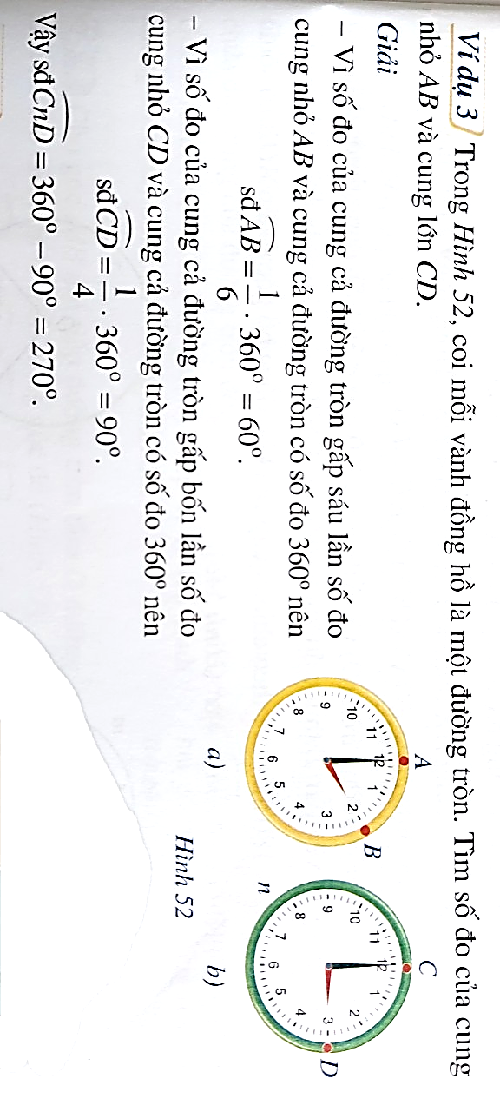

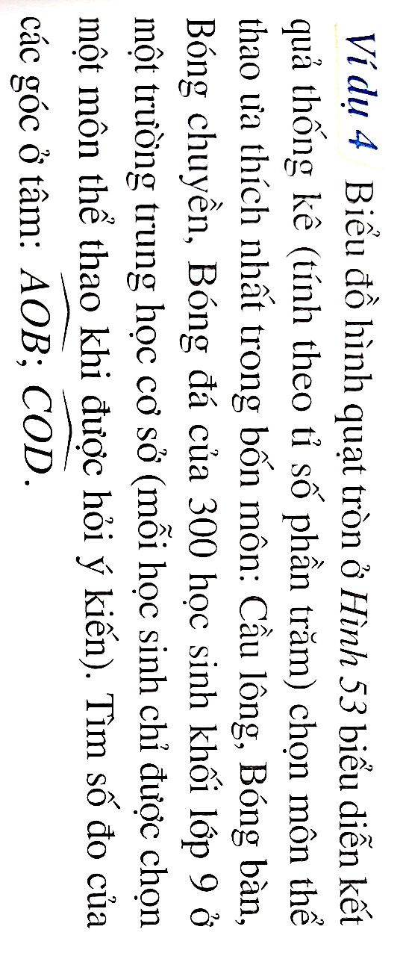

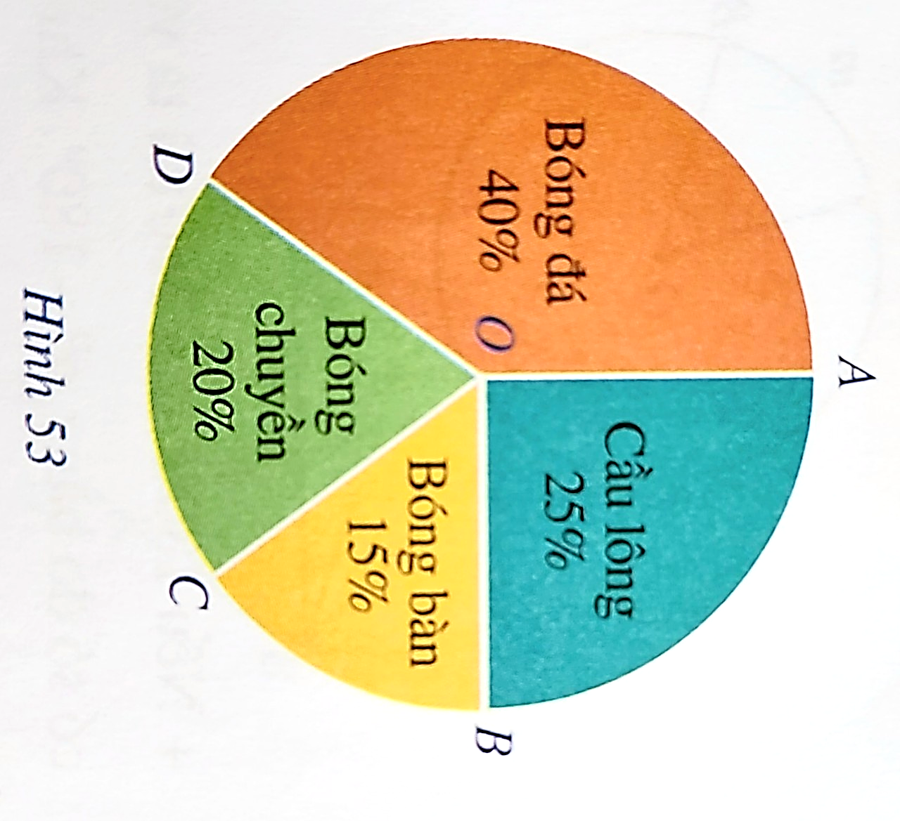

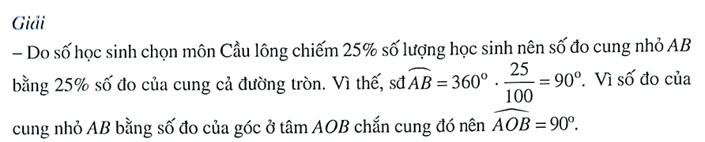

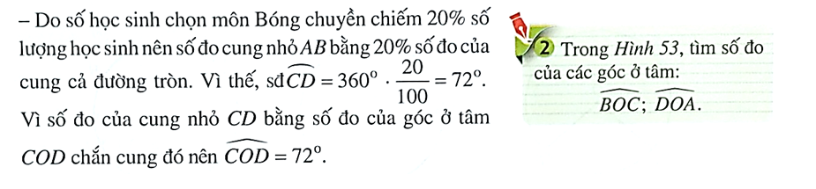

|  |  |
| --- | --- |
| - HS làm luyện tập 2.  - Gọi 1, 2 HS đọc chú ý SGK/114  - GV nhấn mạnh các nội dung chính của chú ý chiếu lên bảng. | **LT2.**  = 540  = 1440  - Chú ý: SGK/114 |

**\* HƯỚNG DẪN VỀ NHÀ**

- Ghi nhớ kiến thức trong bài. Xem trước các kiến thức còn lại trong bài

- Hoàn thành bài tập trong SGK.